Caso de Teste ST-2064 :: Versão: 1 :: EXP_DEBITO_COMP_RF21_08

PA antigo em local diferente do padrão e em algum local filtro
Volumes no local padrão
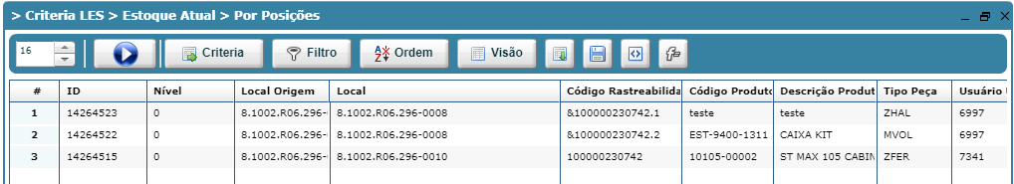

CT da OP 296-0008

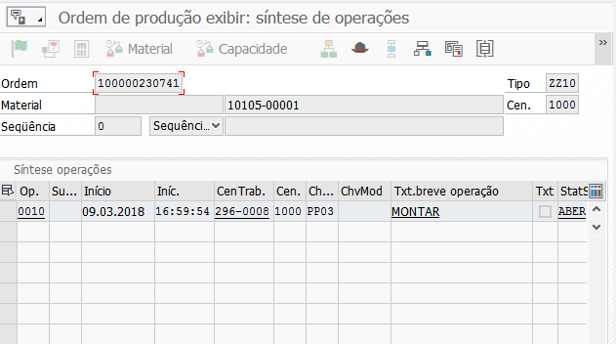

OP finalizada
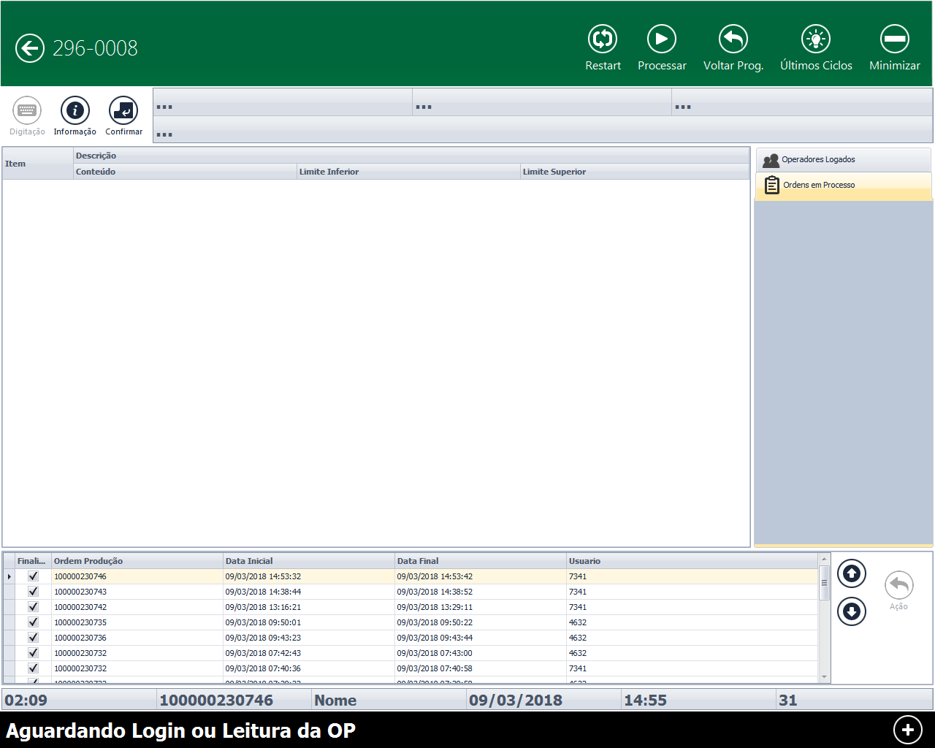

Débito do PA antigo e seus volumes e crédito do novo

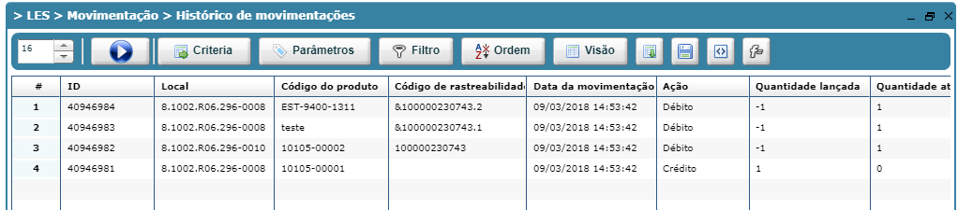

Status não muda para 80
